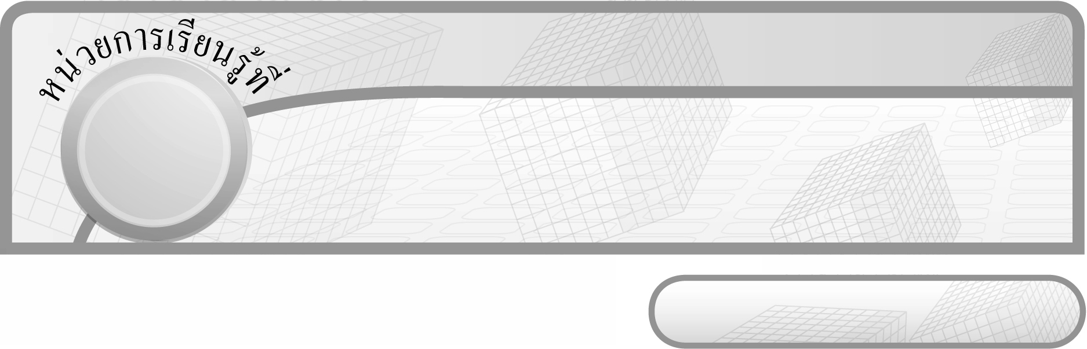
12

ชั้นประถมศึกษาปีที่ 6 เวลา 1 ชั่วโมง

บทประยุกต์
แผนการจัดการเรียนรู้ที่ 13
ดอกเบี้ย : 2

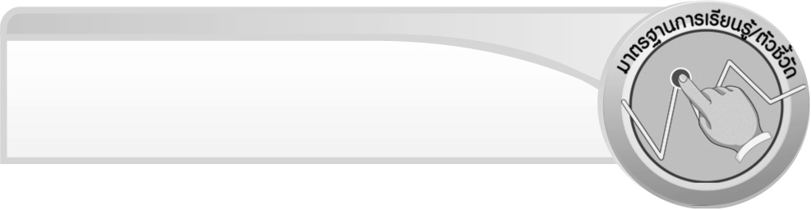
มาตรฐานการเรียนรู้/ตัวชี้วัด

มาตรฐานการเรียนรู้
มาตรฐาน ค 1.2 เข้าใจถึงผลที่เกิดขึ้นจากการดำเนินการของจำนวนและความสัมพันธ์
ระหว่างการดำเนินการต่าง ๆ และสามารถใช้การดำเนินการในการแก้ปัญหา
ตัวชี้วัด
ค 1.2 ป.6/2 วิเคราะห์และแสดงวิธีหาคำตอบของโจทย์ปัญหา และโจทย์ปัญหาระคน
ของร้อยละ และใช้ในการดำเนินการในการแก้ปัญหา
มาตรฐานการเรียนรู้
มาตรฐาน ค 6.1 มีความสามารถในการแก้ปัญหา การให้เหตุผล การสื่อสาร การสื่อความหมาย
ทางคณิตศาสตร์ และการนำเสนอ การเชื่อมโยงความรู้ต่าง ๆ ทางคณิตศาสตร์
และเชื่อมโยงคณิตศาสตร์กับศาสตร์อื่น ๆ และมีความคิดริเริ่มสร้างสรรค์
ตัวชี้วัด
ค 6.1 ป.6/1, ป.6/2, ป.6/3, ป.6/4, ป.6/5


จุดประสงค์การเรียนรู้สู่ตัวชี้วัด

1. อธิบายเกี่ยวกับการคิดดอกเบี้ยในเวลาน้อยกว่า 1 ปี (K)
2. แสดงวิธีการคิดดอกเบี้ยในเวลาน้อยกว่า 1 ปี (P)
3. เห็นคุณค่าของการนำความรู้เรื่อง การคิดดอกเบี้ยในเวลาน้อยกว่า 1 ปี ไปใช้
ในชีวิตประจำวัน (A)


สาระสำคัญ

การคิดดอกเบี้ยมีทั้งคิดเวลาเป็นวัน เป็นเดือน และเป็นปี เราสามารถนำความรู้ไปใช้ในการฝากเงินหรือกู้เงินในชีวิตประจำวัน

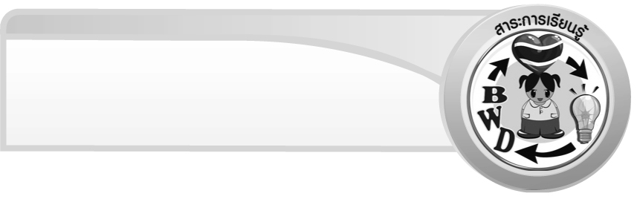
สาระการเรียนรู้

การคิดดอกเบี้ยในเวลาน้อยกว่า 1 ปี
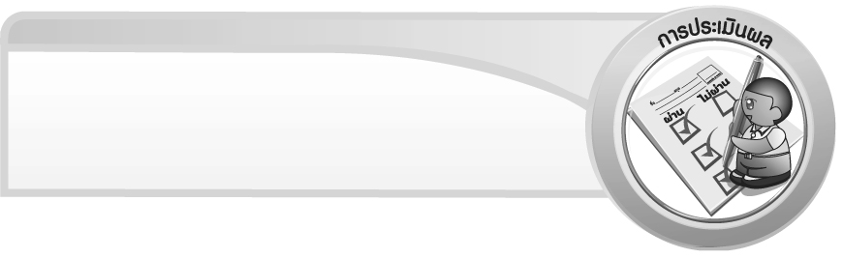

คุณลักษณะอันพึงประสงค์
มุ่งมั่นในการทำงาน
ตัวชี้วัดที่ 6.2 ทำงานด้วยความเพียรพยายามและอดทนเพื่อให้งานสำเร็จตามเป้าหมาย

สมรรถนะสำคัญของผู้เรียน
1. ความสามารถในการสื่อสาร
2. ความสามารถในการคิด
- การคิดวิเคราะห์
3. ความสามารถในการแก้ปัญหา
4. ความสามารถในการใช้ทักษะชีวิต

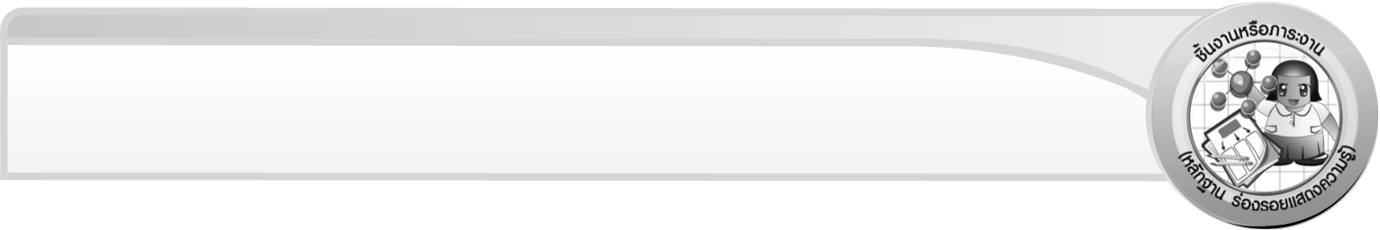
ชิ้นงานหรือภาระงาน (หลักฐาน ร่องรอยแสดงความรู้)

ใบงานที่ 52 การคิดดอกเบี้ย


คำถามท้าทาย

นักเรียนคิดว่า อาชีพใดที่ต้องอาศัยความรู้เรื่อง ดอกเบี้ยและการคิดดอกเบี้ยมากที่สุด เพราะเหตุใด


การจัดกิจกรรมการเรียนรู้

1. ให้นักเรียนทบทวนความรู้เรื่อง ดอกเบี้ย และการคิดดอกเบี้ยในเวลา 1 ปี โดยครูติดแถบโจทย์ปัญหาบนกระดาน แล้วให้ผู้แทนนักเรียนช่วยกันคำนวณหาดอกเบี้ยและเงินรวมที่ได้รับ
พงศ์ศักดิ์ฝากเงินกับธนาคาร 85,000 บาท โดยได้อัตราดอกเบี้ยร้อยละ 1.75 ต่อปี เมื่อครบ 1 ปี จะได้รับเงินทั้งหมดเท่าไร

ครูและนักเรียนร่วมกันตรวจสอบความถูกต้อง
2. ครูและนักเรียนร่วมกันสนทนาเกี่ยวกับการฝากเงินแบบสะสมทรัพย์หรือออมทรัพย์ว่า
ผู้ฝากสามารถถอนเงินจากธนาคารได้ตามเวลาที่ต้องการ เพราะธนาคารจะคิดดอกเบี้ยให้ตามจำนวนวันที่ฝาก
ครูติดแถบโจทย์ปัญหาบนกระดาน
ธนาสุทธิ์มีเงินฝากอยู่ 8,000 บาท แต่ฝากไว้เพียง 73 วัน ถ้าธนาสุทธิ์ถอนเงินออกมาทั้งหมด ธนาสุทธิ์จะได้เงินคืนเท่าไร ถ้าธนาคารคิดอัตราดอกเบี้ยร้อยละ 0.50 ต่อปี

ครูถามคำถามกระตุ้นความคิดของนักเรียน ดังนี้
 โจทย์กำหนดอะไร (ธนาสุทธิ์มีเงินฝาก 8,000 บาท ฝากเพียง 73 วัน ธนาคารคิดอัตราดอกเบี้ยร้อยละ 0.50 ต่อปี)
 โจทย์ถามอะไร (ธนาสุทธิ์จะได้รับเงินคืนกี่บาท)
 หาคำตอบได้อย่างไร (แปลความหมายของอัตราดอกเบี้ยร้อยละ 0.50 ต่อปี)
 อัตราดอกเบี้ยร้อยละ 0.50 ต่อปี หมายความว่าอย่างไร (เงินต้น 100 บาท ในเวลา 1 ปี ดอกเบี้ย 0.50 บาท)
 ดอกเบี้ยที่คำนวณได้เป็นดอกเบี้ยระยะเวลาฝากกี่ปี (1 ปี)
 1 ปี มีกี่วัน (365 วัน)
 ธนาสุทธิ์ฝากเงินได้กี่วัน (73 วัน)
 เขียนแสดงวิธีหาคำตอบได้อย่างไร
ครูให้ผู้แทนนักเรียนออกมาเขียนแสดงวิธีหาคำตอบบนกระดาน ดังนี้
วิธีทำ อัตราดอกเบี้ยร้อยละ 0.50 ต่อปี หมายความว่า
ฝากเงิน 100 บาท เวลา 1 ปี ได้ดอกเบี้ย 0.50 บาท
0.50
100
ฝากเงิน 8,000 บาท เวลา 1 ปี ได้ดอกเบี้ย  8,000 = 40 บาท
เวลา 1 ปี คิดเป็น 365 วัน
ฝากเงิน 365 วัน ได้ดอกเบี้ย 40 บาท
40
365
ฝากเงิน 73 วัน ได้ดอกเบี้ย  73 = 8 บาท
ดังนั้น ธนาสุทธิ์ได้เงินทั้งหมด 8,000 + 8 = 8,008 บาท
ตอบ ธนาสุทธิ์ได้เงินทั้งหมด ๘,๐๐๘ บาท
ครูและนักเรียนร่วมกันตรวจสอบความถูกต้อง
ครูดำเนินกิจกรรมนี้อีกครั้งโดยติดแถบโจทย์ปัญหาบนกระดาน
นทีกู้เงินธนาคาร 94,000 บาท เป็นเวลา 3 เดือน ธนาคารคิดอัตราดอกเบี้ย
7.5% ต่อปี เมื่อครบ 3 เดือน นทีจะต้องคืนเงินธนาคารทั้งหมดเท่าไร

ครูและนักเรียนร่วมกันตรวจสอบความถูกต้อง
3. นักเรียนฝึกทักษะการแก้โจทย์ปัญหาการคิดดอกเบี้ยในเวลาน้อยกว่า 1 ปี โดยให้นักเรียนจับคู่ ครูแจกแถบโจทย์ปัญหาให้คู่ละ 1 แถบ นักเรียนช่วยกันหาคำตอบและผู้แทนนักเรียนนำเสนอผลงานหน้าชั้นเรียน
ครูและนักเรียนร่วมกันตรวจสอบความถูกต้อง
4. นักเรียนแบ่งกลุ่ม เป็น 4 กลุ่ม เพื่อร่วมเล่นเกม “ธนาคาร” ดังนี้
 นักเรียนกลุ่มหนึ่งให้แสดงบทบาทสมมุติเป็นพนักงานธนาคาร นักเรียนอีก 3 กลุ่มเป็นผู้กู้เงินหรือฝากเงิน (ลูกค้า)
 ฝ่ายที่เป็นพนักงานธนาคารให้กำหนดอัตราดอกเบี้ยของเงินฝากและเงินกู้
 ฝ่ายที่เป็นลูกค้าที่ทำหน้าที่ไปติดต่อธนาคารเพื่อฝากเงินหรือกู้เงินและกำหนดระยะเวลาที่ฝากหรือกู้เงิน
 ผ่ายที่เป็นพนักงานธนาคารจะต้องคำนวณจำนวนเงินว่าเมื่อครบกำหนดลูกค้าจะได้รับเงินหรือต้องคืนเงินเป็นจำนวนเท่าไร
 ฝ่ายที่เป็นลูกค้าตรวจสอบความถูกต้อง
 นักเรียนสลับกันเป็นลูกค้าและพนักงานธนาคาร โดยดำเนินเกมนี้หมุนเวียนไปเรื่อย ๆ

5. นักเรียนและครูอภิปรายร่วมกันเกี่ยวกับ การคิดดอกเบี้ยน้อยกว่า 1 ปี ว่าการคิดดอกเบี้ยในเวลาน้อยกว่า 1 ปี มีขั้นตอนคือ
1) คิดดอกเบี้ย 1 ปี หรือ 365 วัน
2) คิดดอกเบี้ยตามจำนวนวันที่ฝาก
6. ให้นักเรียนและครูร่วมกันสรุปความรู้ ดังนี้
 การคิดดอกเบี้ย มีทั้งคิดเวลาเป็นวัน เป็นเดือน และเป็นปี เราสามารถนำความรู้ไปใช้ในการฝากเงินหรือกู้เงินในชีวิตประจำวัน
7. ให้นักเรียนร่วมกันแสดงความคิดเห็น โดยครูถามคำถามท้าทาย ดังนี้
 นักเรียนคิดว่า อาชีพใดที่ต้องอาศัยความรู้เรื่อง ดอกเบี้ยและการคิดดอกเบี้ยมากที่สุด เพราะเหตุใด
8. ให้นักเรียนทำใบงานที่ 52 การคิดดอกเบี้ย จากนั้นร่วมกันตรวจสอบความถูกต้อง และร่วมกันอภิปรายว่ามีวิธีการใดที่จะหาคำตอบได้อย่างถูกต้องและรวดเร็ว และจะนำความรู้ ไปใช้ได้อย่างไร


การจัดบรรยากาศเชิงบวก

ให้นักเรียนได้ร่วมกิจกรรมทั้งแบบเดี่ยว แบบกลุ่ม สามารถตอบคำถามได้หลากหลาย
ตามประสบการณ์ และมีการเสริมแรงโดยการให้คะแนนกลุ่ม


สื่อการเรียนรู้

1. แถบโจทย์ปัญหา
2. เกมธนาคาร
3. ใบงานที่ 52

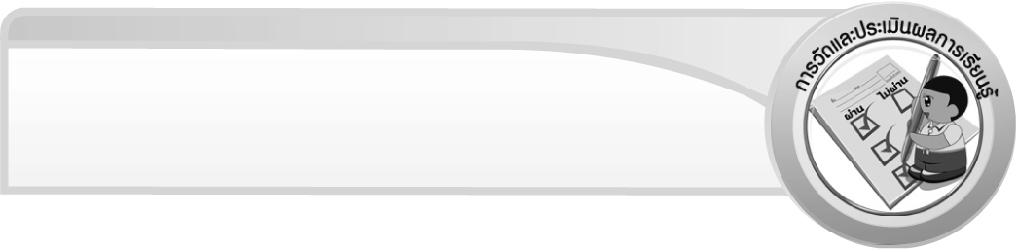
การวัดและประเมินผลการเรียนรู้

1. วิธีการวัดและประเมินผล
1.1 สังเกตพฤติกรรมของนักเรียนในการเข้าร่วมกิจกรรม
1.2 สังเกตพฤติกรรมของนักเรียนในการเข้าร่วมกิจกรรมกลุ่ม
1.3 ตรวจใบงานที่ 52
2. เครื่องมือ
2.1 แบบสังเกตพฤติกรรมการเข้าร่วมกิจกรรม
2.2 แบบสังเกตพฤติกรรมการเข้าร่วมกิจกรรมกลุ่ม
3. เกณฑ์การประเมิน
3.1 การประเมินพฤติกรรมการเข้าร่วมกิจกรรม
ผ่านตั้งแต่ 2 รายการ ถือว่า ผ่าน
ผ่าน 1 รายการ ถือว่า ไม่ผ่าน
3.2 การประเมินพฤติกรรมการเข้าร่วมกิจกรรมกลุ่ม
คะแนน 9-10 ระดับ ดีมาก
คะแนน 7-8 ระดับ ดี
คะแนน 5-6 ระดับ พอใช้
คะแนน 0-4 ระดับ ควรปรับปรุง


การประเมินผลตามสภาพจริง (Rubrics)

การประเมินใบงานนี้ให้ผู้สอนพิจารณาจากเกณฑ์การประเมินผลตามสภาพจริง (Rubrics) เรื่อง การแสดงวิธีทำหาคำตอบของโจทย์ปัญหาเกี่ยวกับดอกเบี้ย
เกณฑ์การประเมิน | ระดับคะแนน
เกณฑ์การประเมิน | 4 | 3 | 2 | 1
การแสดงวิธีทำหาคำตอบของ  โจทย์ปัญหาเกี่ยวกับดอกเบี้ย | แสดงวิธีทำ  หาคำตอบของโจทย์ปัญหาเกี่ยวกับดอกเบี้ย  ได้ถูกต้องทุกข้อด้วยตนเอง | แสดงวิธีทำ  หาคำตอบของโจทย์ปัญหาเกี่ยวกับดอกเบี้ย  ได้ถูกต้อง  มีบางข้อผิด  แต่สามารถแก้ไขได้ด้วยตนเอง | แสดงวิธีทำ  หาคำตอบของโจทย์ปัญหาเกี่ยวกับดอกเบี้ย  ได้ถูกต้อง  ด้วยตนเอง  มีบางข้อผิด  เมื่อมีผู้แนะนำ  ก็สามารถแก้ไขได้ | แสดงวิธีทำ  หาคำตอบของโจทย์ปัญหาเกี่ยวกับดอกเบี้ย  ได้ถูกต้อง  แต่ต้องมี  ผู้แนะนำทุกข้อ


ข้อเสนอแนะของผู้บริหารสถานศึกษา

______________________________________________________________________________
______________________________________________________________________________
______________________________________________________________________________
______________________________________________________________________________
______________________________________________________________________________
______________________________________________________________________________
______________________________________________________________________________
______________________________________________________________________________
______________________________________________________________________________
______________________________________________________________________________
______________________________________________________________________________
______________________________________________________________________________
______________________________________________________________________________
______________________________________________________________________________
______________________________________________________________________________
______________________________________________________________________________
______________________________________________________________________________
______________________________________________________________________________
______________________________________________________________________________
______________________________________________________________________________
______________________________________________________________________________
______________________________________________________________________________
______________________________________________________________________________
______________________________________________________________________________
______________________________________________________________________________

ลงชื่อ__________________ (ผู้บริหารสถานศึกษา)
(__________________)
_____/_____/_____

บันทึกหลังการสอน

ผลการจัดการเรียนการสอน
______________________________________________________________________________
______________________________________________________________________________
______________________________________________________________________________
______________________________________________________________________________
______________________________________________________________________________
______________________________________________________________________________

ปัญหา / อุปสรรค
______________________________________________________________________________
______________________________________________________________________________
______________________________________________________________________________
______________________________________________________________________________
______________________________________________________________________________
______________________________________________________________________________

แนวทางแก้ไข
______________________________________________________________________________
______________________________________________________________________________
______________________________________________________________________________
______________________________________________________________________________
______________________________________________________________________________
______________________________________________________________________________

ลงชื่อ__________________ (ผู้บันทึก)
(__________________)
_____/_____/_____

